Środa – Temat: Tradycje wielkanocne
Cele:
Dziecko:
* zna zasady kulturalnego zachowywania się przy stole
* wie, że należy okazywać szacunek osobom starszym i członkom własnej rodziny
* próbuje odnajdować i dopowiadać słowa tak, by tworzyły rymy
* zna tradycje, symbole i zwyczaje typowe dla Świąt Wielkanocnych

W wielkanocnym koszyczku – zabawa dydaktyczna doskonaląca umiejętność dodawania.
Rodzic prosi, żeby dziecko narysowało na kartkach z bloku rysunkowego koszyczek, po czym rozdajemy kartki z konturami pisanek. Dziecko wycina 10 pisanek, 5 ozdabia kropeczkami i 5 paskami, a następnie układa je zgodnie z poleceniem. Pod koszyczkiem kładzie kartonik z cyfrą oznaczającą liczbę pisanek. Przykład: W koszyczku są dwie pisanki w kropki i cztery pisanki w paski, ile pisanek jest w koszyczku?

Nakrywamy do wielkanocnego stołu – zabawa tematyczna.
Rodzic prosi, by dzieci przygotowały stół do serwowania posiłku. Pokazuje, jak powinno wyglądać wzorcowe nakrycie dla jednej osoby. Dzieci układają kolejne nakrycia. Mogą je liczyć, mogą też omawiać, co jest po prawej stronie talerza, co po lewej, co na górze. Zwracamy uwagę, że należy zachować elementy tradycji i dokonać wszelkich starań, by stół wyglądał estetycznie i wyjątkowo. Tłumaczymy też, że gromadzenie się przy stole, zwłaszcza podczas świątecznych posiłków, jest pretekstem do bycia razem z rodziną, wspólnych rozmów i spędzania czasu w miłej domowej atmosferze.

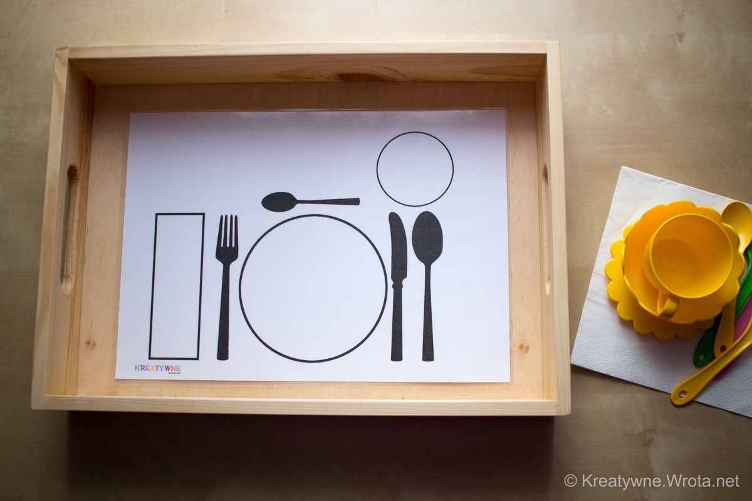

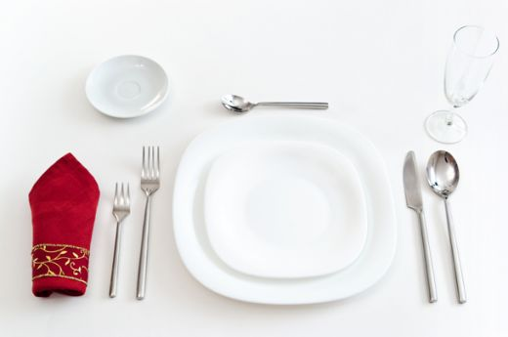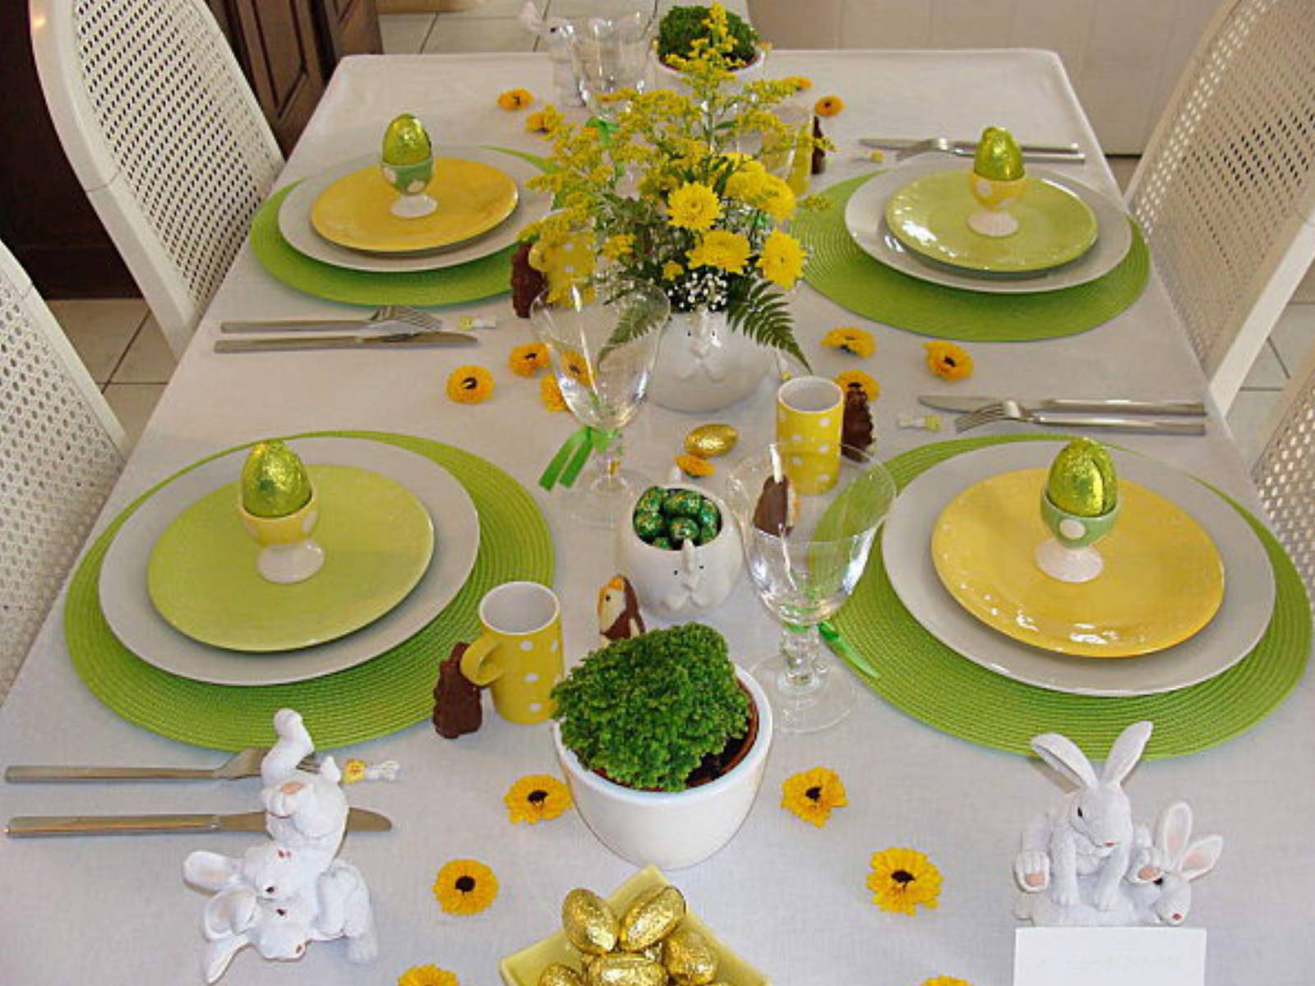

Dobre i złe maniery – odgrywanie scenek sytuacyjnych.
Zachęcamy dzieci do odgrywania scenek sytuacyjnych. Dzieci przedstawiają scenki, a Rodzice oceniają zachowania bohaterów i uważnie śledzą proponowane rozwiązania.
– Tata głośno rozmawia przez telefon przy stole, nie zwracając uwagi na prośby cioci i żony.
– Mama serwuje posiłki, dzieli je po równo i, używając odpowiednich określeń, zachęca do wspólnego zjedzenia posiłku.
– Dziecko nie chce usiąść przy stole, tłumacząc się chęcią oglądania telewizji.
– Dziecko „głośno” je posiłek.
– Ciocia krytykuje wszystkie potrawy, których próbuje.
W ramach podsumowania dzieci mogą zadawać pytania dotyczące dobrych manier. Można wypisać na kartonie zasady dotyczące właściwego zachowania przy stole.

Rymy – zabawa słownikowa, dopowiadanie rymujących się wyrazów.
Rodzic zachęca dziecko, by zastanowiło się i wymieniło wyrazy, które najbardziej kojarzą się ze zbliżającymi się świętami. Dzieci wymieniają nazwy przedmiotów i obyczajów świątecznych. „Świąteczny” wyraz, np. pisanki – wianki, Wielkanoc – dobranoc, zajączek – pączek.


Pisanki – zabawa logopedyczna.
Dziecko otrzymuje kartkę z narysowanym na niej jajkiem, słomkę oraz kawałki kolorowego
Papieru. Dzieci trzymają słomki w buzi. Ozdabiają jajka, przenosząc za pomocą słomek skrawki kolorowego papieru na narysowane kontury. Po zakończeniu ćwiczenia przeniesione na jajko ozdoby można przykleić. Rodzic zwraca uwagę na to, by podczas wykonywania ćwiczenia dzieci trzymały słomkę jedynie wargami.

- Odśpiewanie poznanych piosenek.

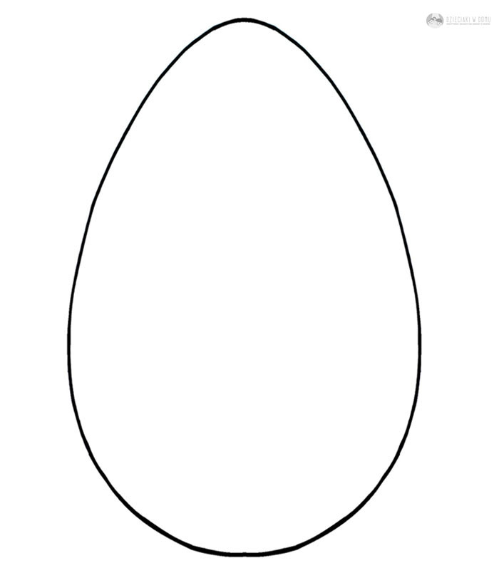

Wprowadzenie litery „ź”, „Ź” i „ ż”, „Ż”
Poznanie obrazu graficznego litery

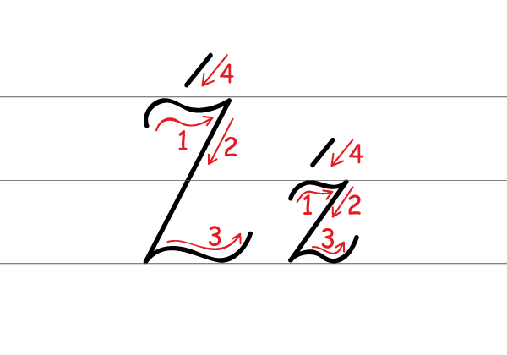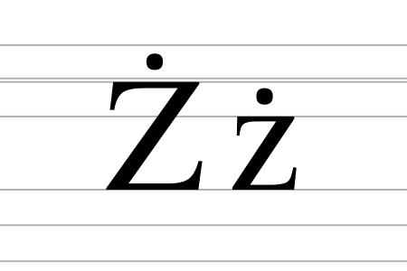

https://www.youtube.com/watch?v=w7pbjAxNRjQ

* Co przypominają nam poznane litery?
*Dzielimy na sylaby wyrazy zaczynające się na literę ź i ż: np. źrebię, źrebak, źrenica, źródło, źródłowy, żuk, żurek, żart, żarówka, żeberka.
*W powietrzu rysujemy litery, na podłodze, na plecach Rodzica.

Na koniec robimy masażyk

Pisze Pani na maszynie
Pisze pani na maszynie (palcami uderzamy po plecach dziecka)
Stop, przecinek (pociągamy lekko za ucho prawe)
Stop, przecinek (pociągamy lekko za ucho lewe),
Świeci słońce (masujemy całą dłonią po plecach),
Idą konie (lekko uderzamy pięściami po plecach).
Biegną słonie po betonie (bokiem dłoni uderzają po plecach)
Płynie sobie kręta rzeczka (bokiem dłoni krętą linią przesuwamy wzdłuż kręgosłupa).
Idą panie na szpileczkach (palcami wskazującymi uderzamy po plecach)
Pada, mały drobny deszczyk (wszystkimi paluszkami lekko uderzmy po plecach).
Czujesz dreszczyk? (lekko chwytamy za szyję).

Wyliczanka z członkami rodziny
W tej wyliczance po kolei pokazujemy palce, każdy nasz palec obrazuje jednego członka rodziny. Zaczynamy od kciuka:
Ten pierwszy to dziadziuś,
A przy nim babunia.
Największy to tatuś,
A przy nim mamunia
A to ja dziecinka mała,
I oto moja rodzinka cała.

Karty pracy: